[学术诚信风波：华中科技大学同济医学院协和医院院长 JCI 论文图片重复遭曝光](https://mp.weixin.qq.com/s?__biz=Mzk0Njc5Mjk2OA==&mid=2247492611&idx=1&sn=68be01844eddc954c25bf0f56f7f8374)

诚挚君[诚挚科研](javascript:void(0);)2025-04-20 11:16:00浙江

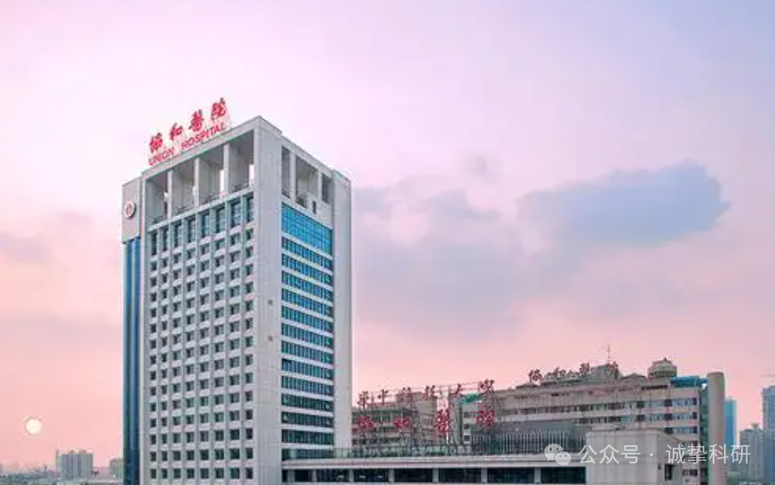

**01**

**论文信息**

2013年，主要来自华中科技大学同济医学院附属协和医院心血管外科的 Ping Ye , Wenhao Chen , Jie Wu , Xiaofan Huang , Jun Li , Sihua Wang , Zheng Liu , Guohua Wang , Xiao Yang , Peng Zhang , Qiulun Lv , Jiahong Xia （通讯作者） 在 The Journal of clinical investigation 期刊发表了一篇题目为：GM-CSF contributes to aortic aneurysms resulting from SMAD3 deficiency的论文。该研究得到了中国国家自然科学基金（81070205、81130056、81202335、81100176 和 81102240）的部分支持。

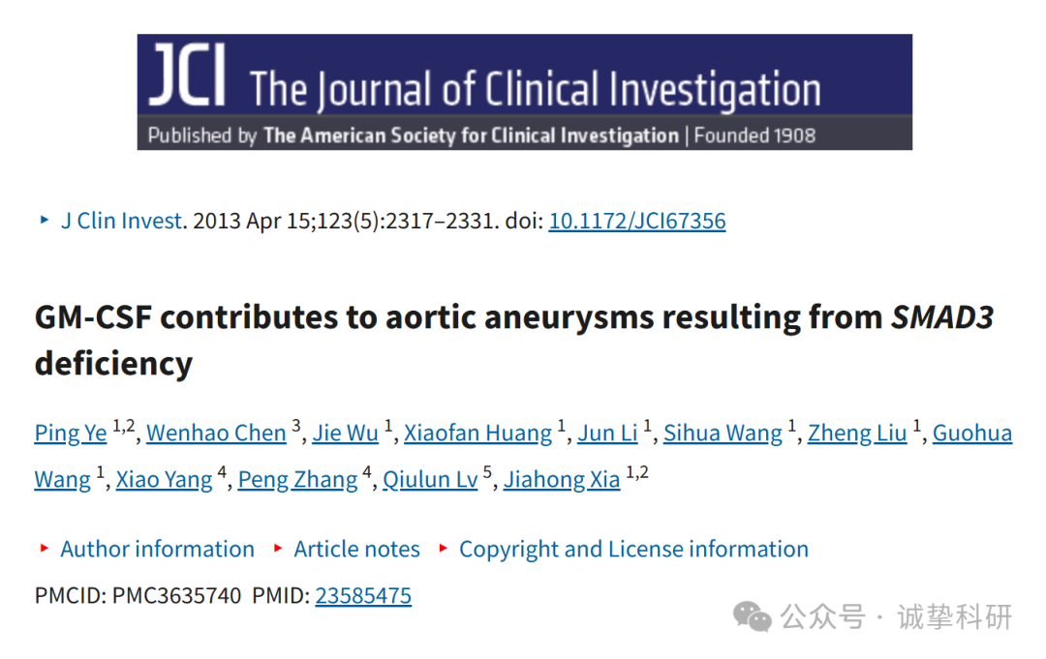

**02**

**质疑信息**

2025年4月，国际著名职业学术打假人Sholto David 博士在 Pubpeer 论坛发表评论：

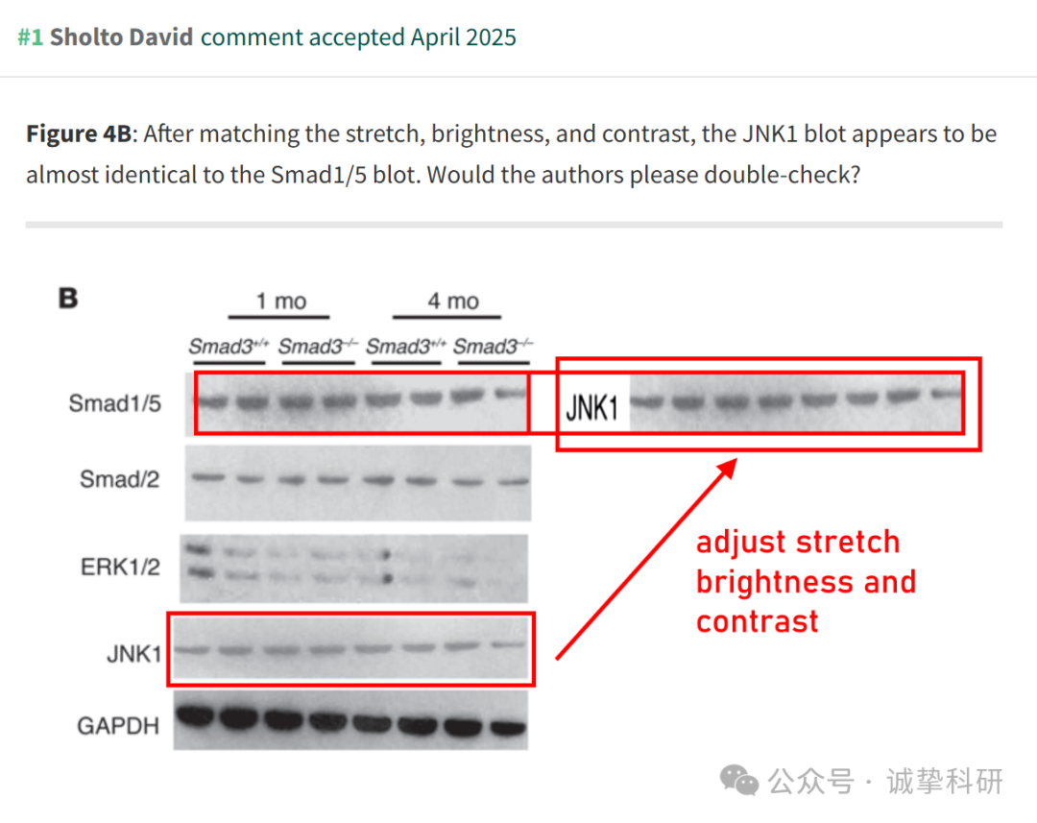

参考信息：

https://pubpeer.com/publications/1E157F096EEB1776208787F9E20F80

免责声明：信息来源于 Pubpeer，提及人名均为音译，对于文章内容的真实性、完整性、及时性本公众号不做任何保证或承诺，仅供读者参考。如有侵权，请及时联系公众号后台。让我们共同维护学术界的公正与透明。

